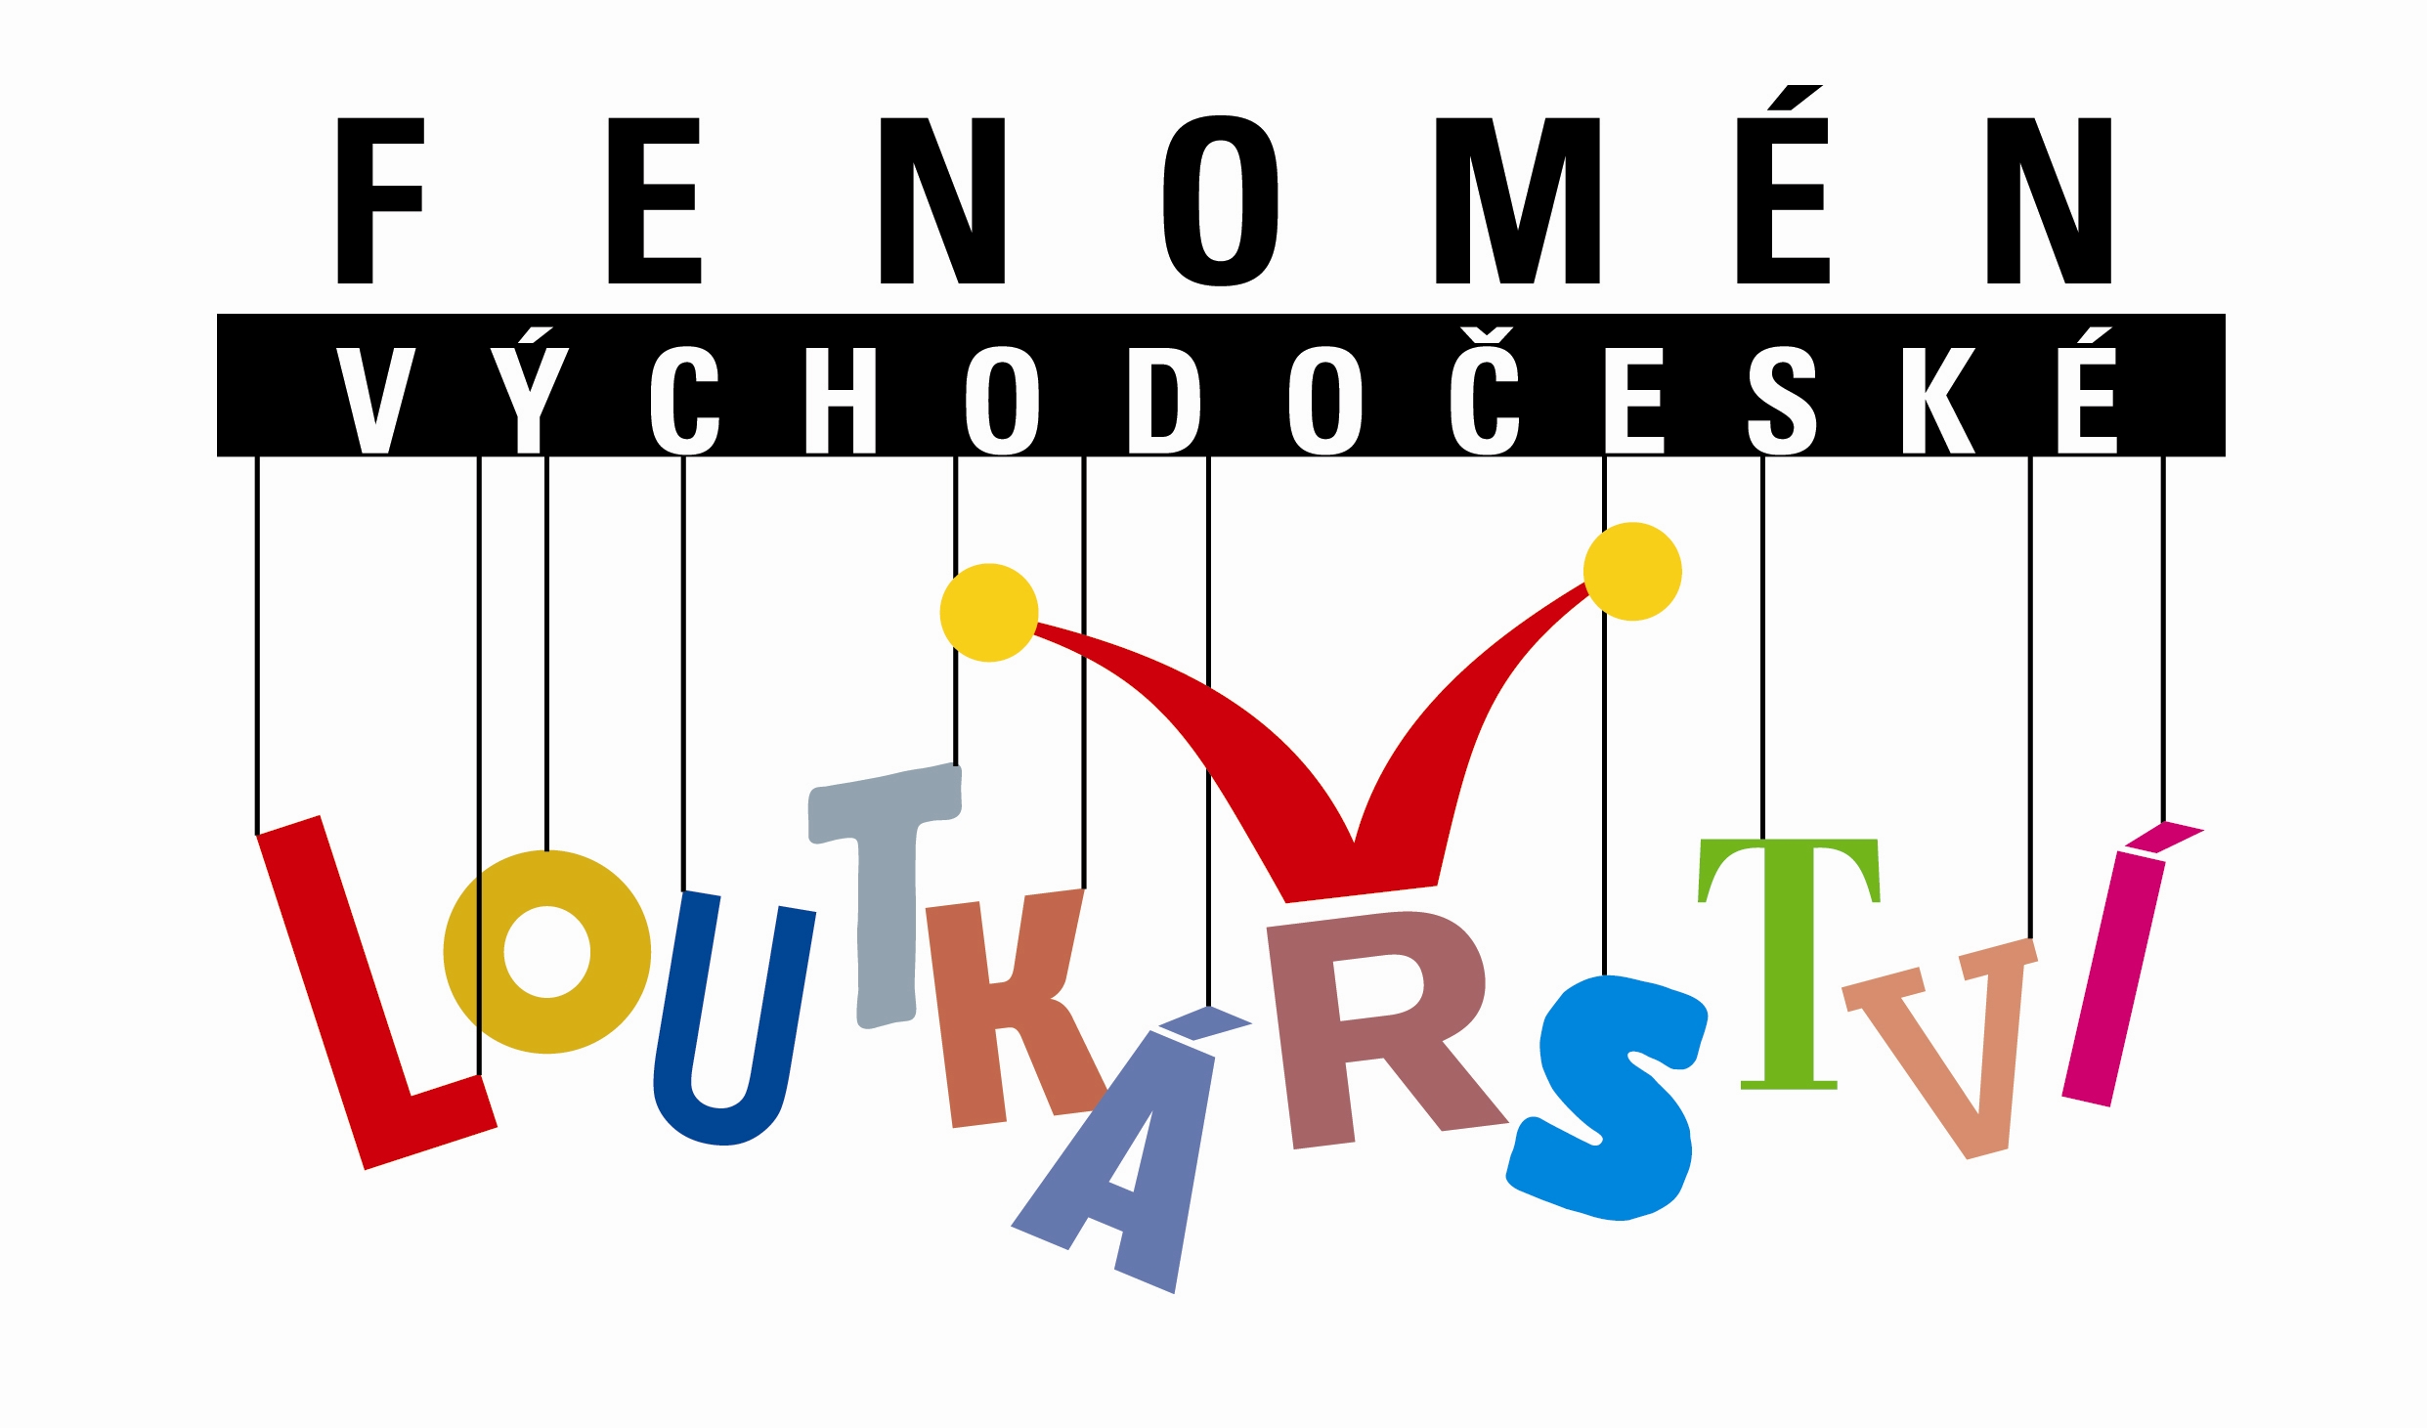


Tisková zpráva
02/03/17
V Hradci Králové se setká rekordní počet loutkářů. Zhodnotí mimo jiné i význam zápisu loutkářství do seznamu UNESCO

Při příležitosti Roku Východočeského loutkářství a na počest zapsání českého a slovenského loutkářství do seznamu UNESCO pořádá Královéhradecký kraj ve spolupráci se Spolkem pro podporu tradic loutkářství konferenci nazvanou Fenomén Východočeské loutkářství. Uskuteční se v pátek 10. března od 9,30 hod. v rámci veletrhu Infotour a cykloturistika v kongresovém centru Aldis (Eliščin sál). Účast na setkání přijali zástupci nejširší loutkářské obce, včetně členů amatérských i profesionálních souborů, teatrologů, sběratelů loutek, a mimo jiné také odborníků z „unescového týmu“, který se na přípravě nadnárodní nominace podílel.

O tom, jak dramatické byly okamžiky v etiopské Addis Abebě během posuzování rekordního množství prvků z celého světa, pohovoří hned úvodem Dita Límová, vedoucí oddělení UNESCO Ministerstva kultury ČR.

Lenka Lázňovská, ředitelka Národního informačního a poradenského střediska pro kulturu přiblíží náročnou přípravu nadnárodního nominačního protokolu za Českou republiku.

„Pro východočeské patrioty je jistě potěšující fakt, že vůbec prvním impulsem k úvahám o cestě do UNESCO byl úspěšný zápis Východočeského loutkářství na Seznam nemateriálních statků tradiční a lidové kultury ČR v prosinci roku 2012, k němuž dali podnět amatérští a profesionální loutkáři spolu s Královéhradeckým a Pardubickým krajem,“ uvedl hejtman Královéhradeckého kraje Jiří Štěpán a dodal: „Jsme oprávněně hrdi na to, že (východo)české loutkářství se tak ocitlo v seznamu nejvýznamnějších jevů světové kultury, hned vedle tradičního japonského loutkového divadla, sicilských marionet či indonéských javajek.“

Konference, která je otevřena i veřejnosti, představí bohatství historických marionet z tzv. rodinného stříbra, které ve svých sbírkách opatruje Muzeum loutkářských kultur v Chrudimi. Vzácné loutkářské artefakty jsou k vidění také v regionálních expozicích v Nové Pace, Jaroměři, Kuksu, Dobrušce, na zámcích Humprecht, Choltice a nejnověji i v Kvasinách.

O živé kontinuitě loutkářství, jemuž se dodnes ve východních Čechách věnují desítky amatérských loutkářských souborů, vypráví dokumentární snímek Malé velké divadlo, oceněný v roce 2014 na festivalu Arts Film v Telči cenou Prix Jury. Na konferenci jej osobně uvede jeho autor Miloslav Kučera.

Světové renomé v novodobé historii získalo východočeské loutkářství především zásluhou profesionálního Divadla Drak z Hradce Králové. Jakou roli tento špičkový soubor hraje v propagaci českého loutkářství v zahraničí i v současnosti, přiblíží Nina Malíková, předsedkyně českého centra UNIMA.

Leitmotivem konference, k němuž se jistě budou vztahovat četné diskusní příspěvky – např. představitele loutkářské katedry pražské DAMU Miloslava Klímy či zástupce CzechTourismu Miroslava Klusáka – bude vlastní význam a zhodnocení prestižní značky UNESCO, a to nejen z hlediska loutkářů, ale také cestovního ruchu ve východních Čechách.

„O tom, že značka UNESCO otevírá dveře, jsme se přesvědčili hned začátkem letošního roku v rámci cestovních veletrhů v Brně, v Bratislavě a nedávno v Praze na Holiday World, kde východočeská expozice na téma loutkářství zaznamenala ohromný zájem veřejnosti a v konkurenci dalších krajů získala 1. místo za nejpůsobivější expozici. Tentokrát, ve dnech 10. - 11. března, bude k vidění také na hradeckém veletrhu Infotour a cykloturistika a doufáme, že se i tady bude líbit,“ uvedl radní Královéhradeckého kraje Pavel Hečko, odpovědný za oblast cestovního ruchu, a doplnil: „Rádi bychom ještě letos vydali publikaci Cesty loutek, informující návštěvníky o tom, kde je možné spatřit východočeské loutky.“

Doprovodné události konference

Čtvrtek 9. března od 17,00 hod – Muzeum východních Čech v Hradci Králové

Slavnostní zahájení výstavy České loutkové divadlo 3x jinak. Expozice, která vznikla z podnětu pražského Institutu umění - Divadelního ústavu (kurátorky Nina Malíková a Martina Pecková Černá) od roku 2014 putuje po světě a představuje tradici i rozmanitost českého loutkového divadla. V Králové se zcela vzácně zastaví až do 2. dubna 2017.
Ve třech magických boxech nahlédnete do období kočovného divadla i éry populárních rodinných divadel, seznámíte se s významnými loutkářskými výtvarníky v kontextu slavných inscenací a loutkářských souborů, zhlédnete prezentaci fenoménu černého divadla a moderní divadelní architektury. Čeká je také interaktivní část, v níž si mohou vyzkoušet různé druhy loutek v podobě typických postav z českých pohádek.
Výstavu uvede hejtman Královéhradeckého kraje Jiří Štěpán a její kurátorka Nina Malíková.

Pátek 10. března od 14, 30 hod. – ALDIS, Malý sál
Divadlo Drak na závěr konference zahraje loutkové představení Do třetice všeho dobrého: http://draktheatre.cz/show/a-do-tretice-vseho/
Představení je volně přístupné veřejnosti.

Program konference naleznete na tomto odkazu:
http://www.kr-kralovehradecky.cz/cz/kraj-volene-organy/tiskove-centrum/aktuality1/v-breznu-se-v-hradci-uskutecni-konference-fenomen-vychodoceske-loutkarstvi--prohlednete-si-program-98362/

